附件2:
第十届学生技能竞赛月
“城轨智能运输”赛项比赛通知
一、赛项名称
城轨智能运输校内选拨赛
二、竞赛目的
本次大赛旨在考查选手对城市轨道交通运营组织、职业素养、安全意识、新标准新规范等方面基础知识的掌握情况，检验选手运用行车技术设备安全生产能力、行车规章标准执行能力、不同运营场景下行车组织和客运服务能力、突发事件应急处置能力、列车自动运行控制系统和通信信号设备调试和维护能力、团队协作和沟通能力等专业核心能力和职业综合能力，提升城市轨道交通行业人才培养水平。
三、比赛时间及参赛方式
1.报名方式
有意向参与本赛项同学，将本小组成员的学号、姓名、专业报给本班学习委员，学习委员统计完成后将本班报名信息表发至邮箱253748581@qq.com。报名截止时间：2024年11月15日。
- 竞赛时间
初赛：:2024年11月19日。 决赛：2024年11月21日
四、参赛对象及竞赛形式
1.参赛对象
参赛选手须为我校城市轨道交通运营管理、城市轨道交通通信信号技术专业全日制在籍学生。本赛项为个人赛，由1名选手组成，每个参赛队限报2名指导教师。
- 竞赛形式
线下比赛。
- 竞赛流程
应用表格和流程图说明竞赛日程、比赛场次的安排及参赛选手的竞技过程。
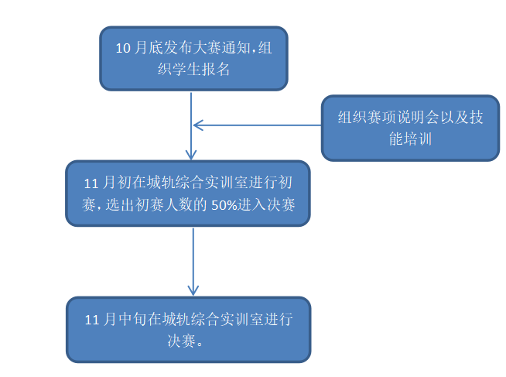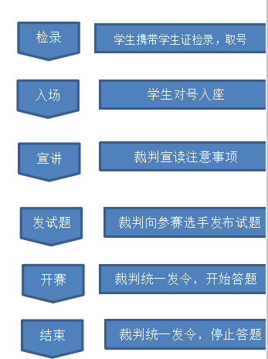

五、竞赛内容
城轨智能运输赛项为学生赛。城轨智能运输赛项采用智慧城轨模拟运行系统、车站设备虚拟仿真系统等，结合运营生产实际，设计赛题。融入城轨站务、城轨信号检修职业技能等级标准内容。技能考核内容以《城市轨道交通服务员国家职业技能标准》、《轨道交通信号工国家职业技能标准》、《城市轨道交通行车调度员技能和素质要求第1部分:地铁、轻轨和单轨》为依据，并结合城市轨道交通运营管理、城市轨道交通通信信号技术专业的主要技能要求进行设计。旨在考查选手对城市轨道交通运营组织、职业素养、安全意识、新标准新规范等方面基础知识的掌握情况，检验选手运用行车技术设备安全生产能力、行车规章标准执行能力、不同运营场景下行车组织和客运服务能力、突发事件应急处置能力、团队协作和沟通能力等专业核心能力和职业综合能力，提升城市轨道交通行业人才培养水平。
2.逐项说明赛项模块、比赛时长及分值配比（赛项模块应根据赛项目标进行合理设计，对每个任务内容进行说明）。
模块 | 主要内容 | 比赛时长 | 分值
模块一：智慧城轨运营组织 | 城轨交通不同运营场景下行车组织和突，发事件应急处置 | 45分钟 | 100

六、比赛环境
（一）竞赛场地
竞赛地点2111，内设机房，裁判区、服务区、技术支持区。现场保证良好的采光、照明和通风，提供稳定的水、电和供电应急设备。
（二）竞赛主要设备
电脑、城轨应急处理软件、打印机等。
（三）技术平台
智慧城轨运营组织竞赛平台包含ATS虚拟仿真系统、应急管理软件。
平台实现的主要功能包括：（1）虚拟仿真ATS系统；（2）实时加载列车运行图并按图行车；（3）站台门等车站设备设施故障操作仿真；（4）车站火灾及大客流组织虚拟仿真；（5）考评打分。

七、成绩评定与奖项设置
按照学校关于技能竞赛月相关文件标准，本次比赛设一等奖1项、二等奖2项、三等奖3项，颁发技能竞赛奖金和校级技能竞赛证书。获奖的同学将有机会参加山东省职业技能赛-城轨智能运输赛项。

